Тамбуры и входные узлы их назначение и решения. Лестницы требования к ним, принципы конструктивного решения.
Тамбуры и входные узлы их назначение и решения.
В I - III климатических районах при всех наружных входах в жилые здания следует предусматривать тамбуры глубиной не менее 1,5 м.
Двойные тамбуры при входах в жилые здания следует проектировать в зависимости от этажности зданий и района их строительства согласно таблице 1
Таблица 1
Средняя температура наиболее холодной пятидневки, °С | Двойной тамбур в зданиях с числом этажей
Минус 20 и выше | 16 и более
Ниже минус 20 до минус 25 включ. | 12 » »
» » 25 » » 35 » | 10 » »
» » 35 » » 40 » | 4 » »
» » 40 | 1 » »
Примечания
1 При непосредственном входе в квартиру двойной тамбур следует проектировать при неотапливаемой лестничной клетке.
2 В качестве тамбура может быть использована веранда.
Специфическими для климатических условий Москвы являются планировочные требования к решению тамбуров жилых зданий (таблица 2).
Таблица 2
ТАМБУРЫ В ЖИЛЫХ ЗДАНИЯХ РАЗЛИЧНОЙ ЭТАЖНОСТИ
Этажность жилого здания
1-9 этажей | 10 этажей и более
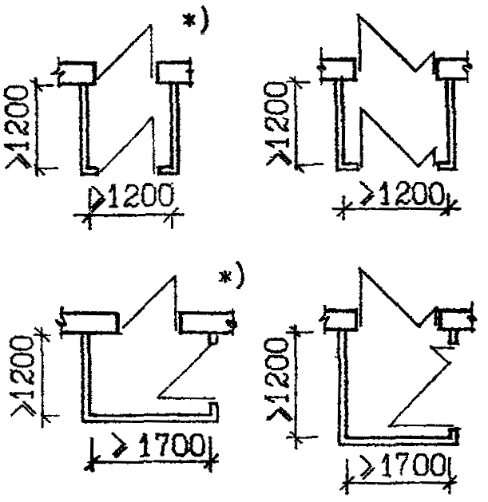 | 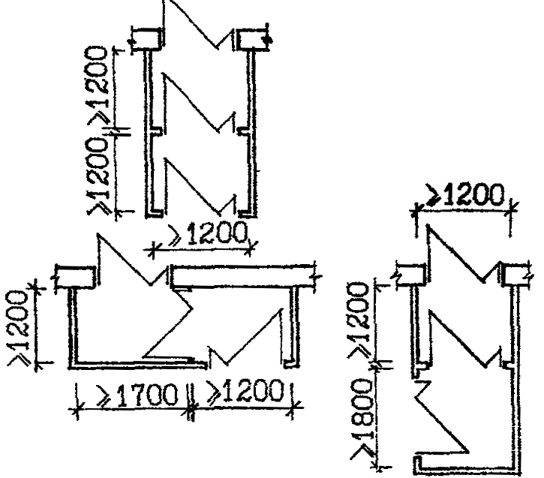
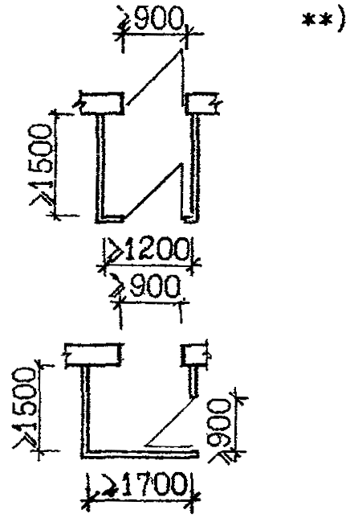 | 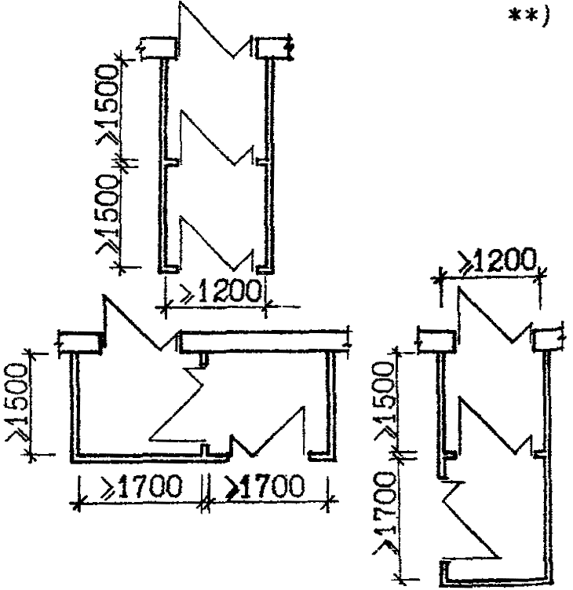
^{*)} Для одноквартирных и блокированных жилых домов.
^{**)} При наличии квартир для инвалидов-колясочников.
В многоквартирных жилых домах следует предусматривать: в первом, цокольном или подземном этажах кладовую для хранения уборочного инвентаря, оборудованную раковиной; в вестибюле - место установки подъемника для перемещения инвалидов-колясочников с учетом п.3.46 МГСН 3.01-96.
Допускается устройство хозяйственных кладовых (не менее числа квартир) на первом, цокольном или подземной этажах при обеспечении требований п.3.29 МГСН 3.01-96, также на первом этаже - помещения для консьержки (или охраны) и колясочных по заданию на проектирование.
В составе помещений для консьержки или охраны следует предусматривать рабочее помещение площадью не менее 3,5 м2, а также санузел, оборудованный раковиной и унитазом. Вход в санузел допускается в том числе из рабочего помещения.
Помещение для консьержки (или охраны) следует располагать, как правило, вне габаритов лестничной клетки, выделяя его противопожарными перегородками с пределом огнестойкости не менее 0,75 часа.
Входные узлы в секции жилых зданий могут быть выносными (рис.1,2) или встроенными (Рис.3)

Рис. 1. Пример решения выносного входного узла. 1 – входная площадка;
2 – входной тамбур; 3 – лестничный холл; 4- комната консьержа (охраны);
5 – санузел; 6 – камера мусора удаления.
Рис.2. Пример разреза по выносному входному узлу.

Рис. 3. Пример решения встроенного входного узла. 1 – входная площадка;
2 – входной тамбур; 3 – лестничный холл; 4- комната консьержа (охраны);
5 – санузел; 6 – камера мусора удаления; 7 – лестнично-лифтовой узел.

Рис. 4. Пример решения встроенного входного узла в не жилое помещение. 1 – входная площадка; 2 – входной тамбур; 3 –холл, приемная;
Руководитель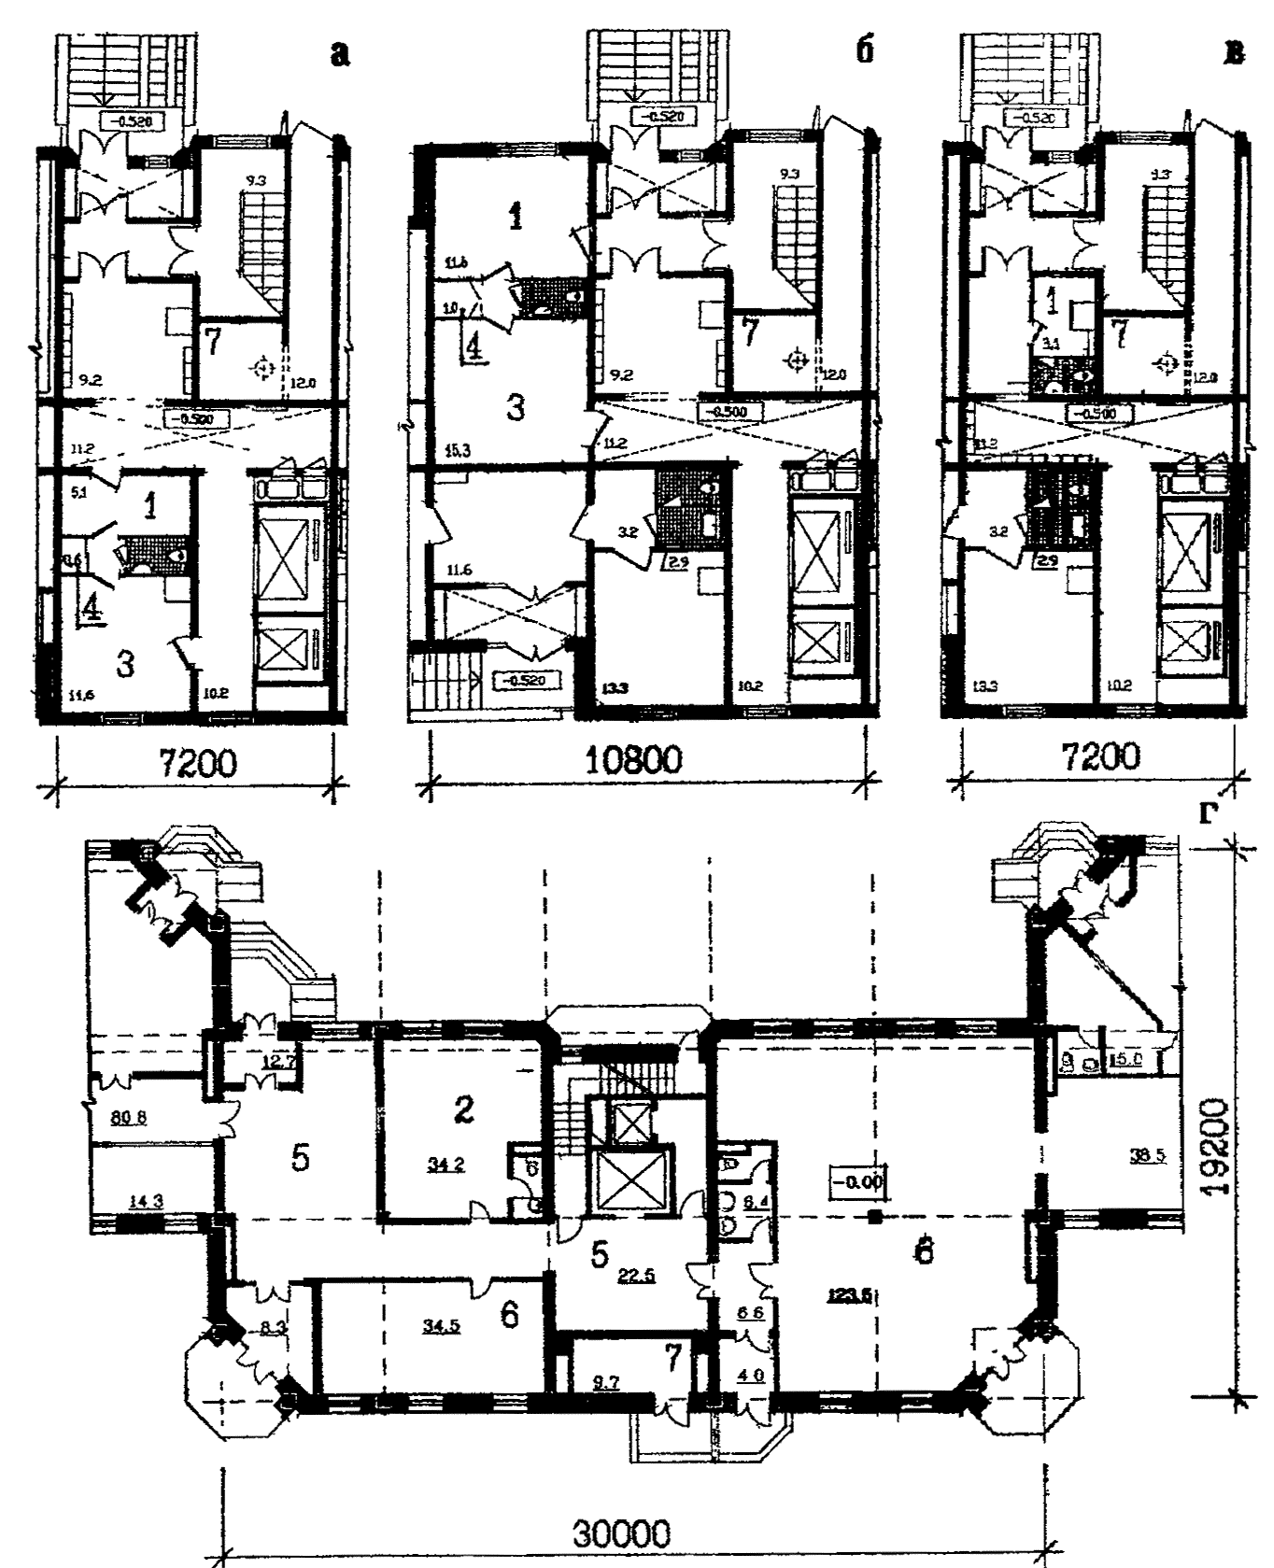

Рис. 4_{а}. Примеры размещения помещения охраны и колясочных в многоквартирных жилых домах:
а, б, в - варианты размещения в рядовой секции серии Пд4* (МНИИТЭП, стадия проект, М4); г - жилом доме по 1-му Колобовскому пер., д. 18-24 (Управление Моспроект 2, М18, стадия проект. Руководитель авторского коллектива Посохин М., архитекторы Плеханов М. и Левитина А.): 1 - помещение консьержки, 2 - помещение охраны; 3 - колясочная, 4 - шкаф уборочного инвентаря, 5 - вестибюль, 6 - помещения общего назначения, 7 - мусорокамера.

Лестничные клетки и лестнично-лифтовые узлы.
Лестницы предназначены для сообщения между помещениями расположен-ными на разных уровнях (этажах), а также для обеспечения аварийной эвакуации из зданий людей и имущества.
Лестницы как правило размещаются в отдельных помещениях называемых лестничными клетками.
Для сообщения между этажами применяются специальные устройства – лифты. Лифты размещаются в шахтах.
Совместно лестничные клетки, лифтовые шахты и холлы образуют лест-нично-лифтовые узлы.
В составе лестничных клеток и лестнично-лифтовых узлов включаются мусоропроводы.

Мусоропровод
В жилых зданиях с отметкой пола верхнего этажа от уровня планировочной отметки земли менее 26,5 м допускается размещать мусоропроводы в лестничных клетках.
Мусоропровод можно располагать в любом месте лестнично-лифтового узла с учетом конкретного планировочного решения, удобства подхода и освещенности (рис. 5).
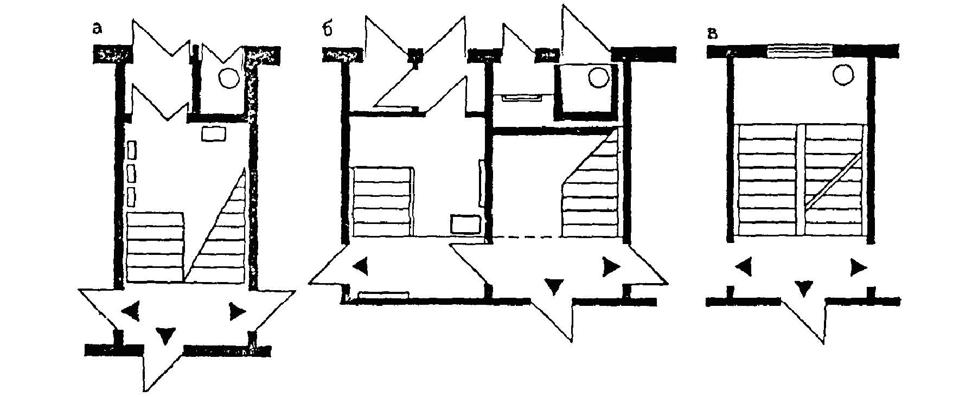
Рис. 5. Размещение мусоропровода в лестничной клетке при различной организации входа в здание
а, б - первый этаж; в - типовой этаж
С целью унификации заводских изделий для 5- и 9- 10-этажных зданий ствол мусоропровода целесообразно размещать в лестничной клетке и в зданиях высотой в 9 - 10 этажей. В более высоких зданиях мусоропровод в лестничных клетках устанавливать не допускается. Он может устанавливаться в выделенном либо открытом помещении рядом с лифтами и в коридорах.
При размещении мусоропровода в лестничной клетке загрузочные клапаны предусматриваются, как правило, на промежуточной площадке.
Ствол мусоропровода должен иметь условный проход не менее 0,4 м (рис. 6). Нижняя часть ствола мусоропровода перекрывается шибером. Высота от пола мусорокамеры до нижней части шибера должна быть в свету не менее 1,35 м.
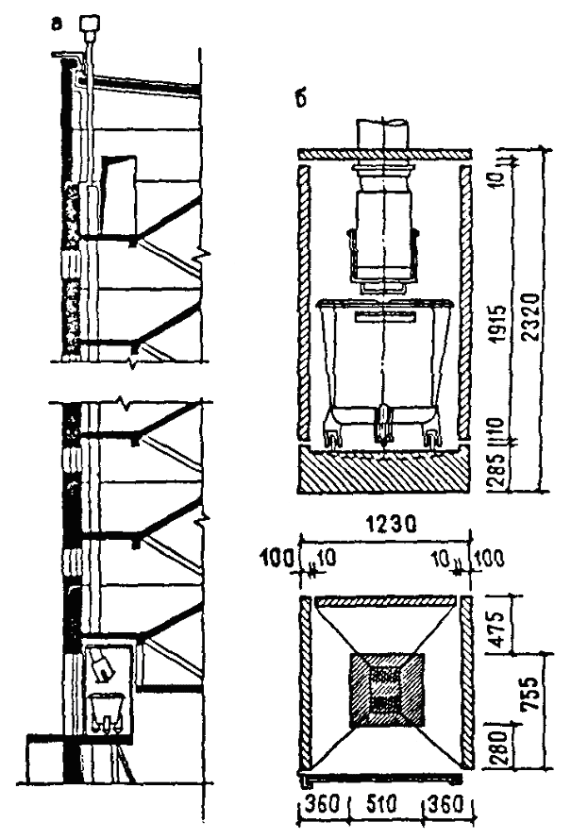
Рис. 6. Схема устройства мусоропровода (а) и мусорокамеры (б); штриховкой показана граница размещения мусоропровода над полом мусорокамеры
Мусоросборную камеру следует размещать под стволом мусоропровода для непосредственной загрузки мусора из ствола в контейнеры, а также удобного подъезда мусоровозного транспорта.
Размеры и планировку камеры следует принимать с учетом размещения и обслуживания стандартных контейнеров - мусоросборников и установки санитарно-технического оборудования. Для перемещения контейнера устраивается пандус с уклоном не более 8 %.
Ограждающие строительные конструкции мусоросборной камеры должны быть дымо- и воздухонепроницаемыми.
Над входом в мусоросборную камеру предусматривается козырек.
Дверь мусоросборной камеры должна быть облицована с внутренней стороны листовой сталью, иметь по контуру плотный притвор и запорное устройство и открываться в сторону улицы.
В I климатическом районе, IIА и IVА климатических подрайонах следует применять две двери. Ширина дверного проема предусматривается не менее 1,2 м.
Пол мусоросборной камеры должен быть водонепроницаемым. Отметка пола должна возвышаться над уровнем тротуара или примыкающей к ней проезжей части дороги на 0,05 - 0,1 м. Рекомендуется облицовка пола метлахской плиткой.
Допускается размещение камер на другом уровне при обеспечении механизации подъема и перемещения контейнера к месту подъезда мусоровозного транспорта.
Мусоросборная камера должна иметь освещение, подводку холодной и горячей воды, а также канализации.
Расчетную температуру в мусоросборной камере следует принимать 5 °С.
При проектировании крупных комплексов допускается устройство пневматической системы для сбора и удаления мусора либо привязка к традиционным средствам вывоза.
Для зданий, не оборудованных мусоропроводом и проектируемых для строительства в городах и поселках, следует предусматривать камеру или хозяйственное помещение для накопления и временного хранения мусора, которая может быть встроенной, пристроенной или отдельно стоящей.
Для зданий, проектируемых для строительства в сельских населенных пунктах, для сбора и хранения мусора следует предусматривать специально оборудованную (крытую или открытую) площадку.
Номенклатура пассажирских лифтов, принятая для жилых зданий, соответствует ГОСТ 5746-83(табл.1) (рис. 7).
Таблица 1

МИНИМАЛЬНОЕ ЧИСЛО ЛИФТОВ, ИХ ГРУЗОПОДЪЕМНОСТЬ И СКОРОСТЬ
№№ п/п | Тип жилища | Этажность | Число лифтов | Грузо-подъемность,  кг^{*)} | Скорость,  м/с | Наибольшая поэтажная площадь квартир,  м^{2**0}
1 | Многоквартирные жилые дома жилища I и II категорий^{***)} | 4 | 1 | 630 | 1,0 | 800
1 | Многоквартирные жилые дома жилища I и II категорий^{***)} | 5-8 | 1 | 630 | 1,0 | 550
1 | Многоквартирные жилые дома жилища I и II категорий^{***)} | 9 | 1 | 630 | 1,0 | 400
1 | Многоквартирные жилые дома жилища I и II категорий^{***)} | 9-17 | 2 | 400  630 | 1,0 | 500
1 | Многоквартирные жилые дома жилища I и II категорий^{***)} | 18-19^{1; 2)} | 2 | 400  630 | 1,6 | 450
1 | Многоквартирные жилые дома жилища I и II категорий^{***)} | 20-25^{1; 2)} | 3 | 400  630  630 | 1,6 | 350
1 | Многоквартирные жилые дома жилища I и II категорий^{***)} | 20-25^{1; 2)} | 4 | 400  400  630  630 | 1,6 | 450
2 | Специализированные дома для престарелых, специализированные дома и группы квартир для семей с инвалидами (в жилище II категории) | 2-3^{1; 4)} | 1 | 630 | 1,0 | 800
2 |  | 4-5^{1; 4)} | 2 | 630³⁾  630 | 1,0 | 550
2 |  | 3-5^{1; 5)} | 1 | 630 | 1,0 | 800
2 |  | 6-9^{1; 5)} | 2 | 400  600 | 1,0 | 550
^{*)} Лифты грузоподъемностью 630 (500) кг должны иметь габариты кабины (ширина х глубину) 2100 х 1100 или 1100 х 2100 мм.
^{**)} Для зданий секционного типа - площадь квартир на этаже секции, для зданий коридорного или галерейного - площадь квартир на этаже. При большей площади квартир на этаже секции (на этаже коридорного или галерейного типа), а также при высоте этажа более 3,0 м - число, грузоподъемность и скорость лифтов определяется расчетом.
^{***)} Минимальное число лифтов, их грузоподъемность и скорость в многоквартирных домах жилища II категории дано для варианта без размещения в них квартир для семей с инвалидами; при проектировании в многоквартирных домах квартир для семей с инвалидами следует учитывать требования к параметрам лифтов для указанных категорий проживающих.
Примечания. 1. В жилых зданиях высотой более 17 этажей (при высоте этажа не более 2,8 м), а также в специализированных квартирных жилых домах с квартирами для престарелых и семей с инвалидами-колясочниками лифт грузоподъемностью 630 (500) кг должен обеспечивать транспортировку пожарных подразделений согласно НПБ 250-97.
2. Применение лифтов грузоподъемностью 320 кг к 500 кг со скоростью движения 1,4 м/с равнозначно применению лифтов грузоподъемностью 400 кг и 600 кг соответственно со скоростью движения 1,6 м/с, при соответствии лифтов грузоподъемностью 320 кг и 500 кг требованиям, предъявляемым к лифтам, устанавливаемым в жилых зданиях указанной этажности
3. Один из лифтов грузоподъемностью 630 кг может быть с габаритами кабины (ширина на глубину) 1100 х 1400 мм с шириной двери 800 мм
4. С квартирами для семей с инвалидами-колясочниками.
5. С квартирами для престарелых и для семей с инвалидами.
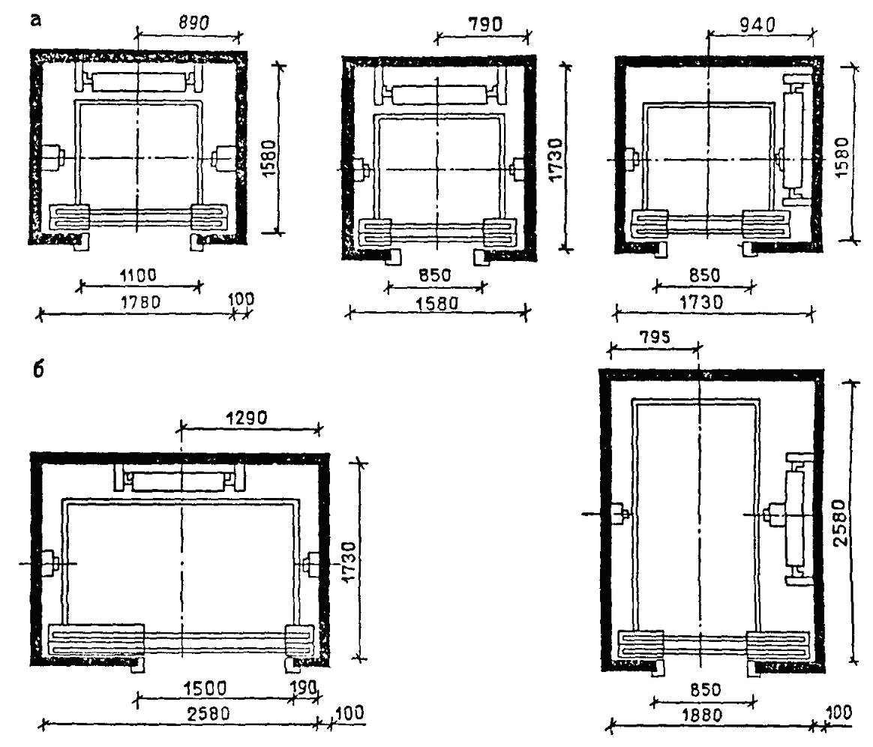
Рис. 7. Лифты для жилых зданий грузоподъемностью 400 кг (а) и 630 кг (б)

Лифты следует устанавливать выходами в общий лифтовый холл (рис. 8).
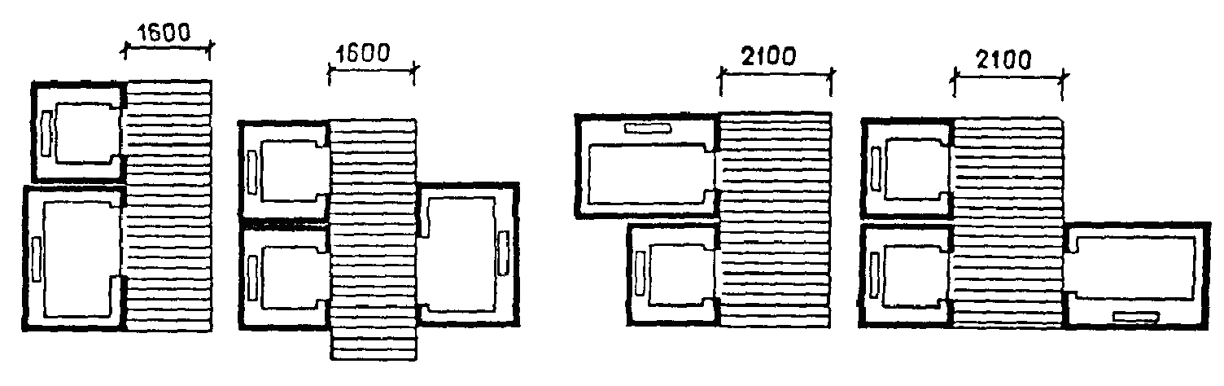
Рис. 8. Возможные варианты компоновки лифтовых групп
Конструкции лестничных маршей и площадок.
Лестничные марши (далее ⎯ марши) подразделяют на следующие типы:
ЛМ ⎯ плоские без фризовых ступеней (черт. 1);
Марш типа ЛМ
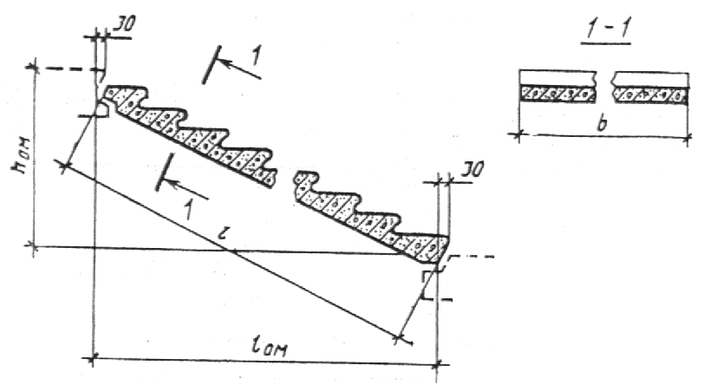
Черт. 1
ЛМФ ⎯ ребристые с фризовыми ступенями (черт. 2);
Марш типа ЛМФ
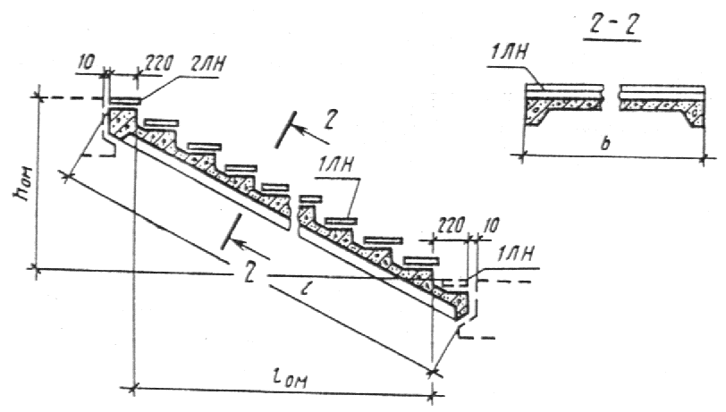
Черт. 2
ЛМП ⎯ ребристые с полуплощадками (черт. 3).
Марш типа ЛМП с двумя полуплощадками
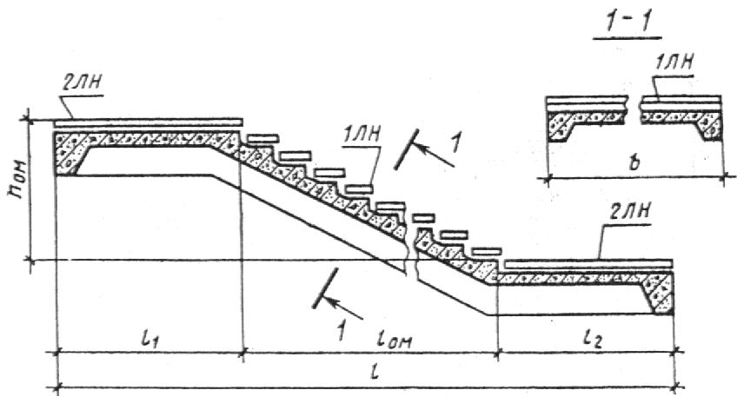
Марш типа ЛМП без нижней полуплощадки
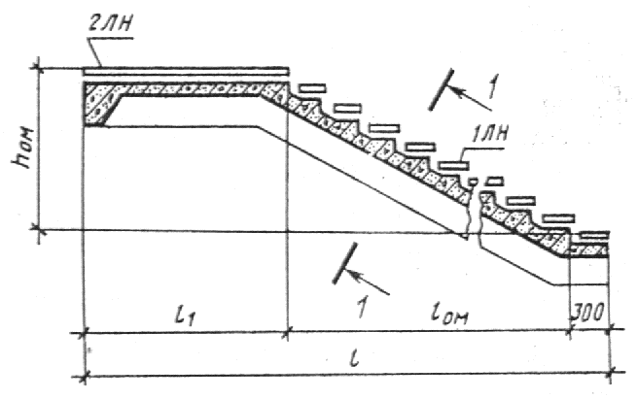
Черт. 3
1.2. Лестничные площадки (далее ⎯ площадки) подразделяют на следующие типы:
1ЛП ⎯ плоские для маршей типа ЛМ (черт. 4);
Площадки типа 1ЛП
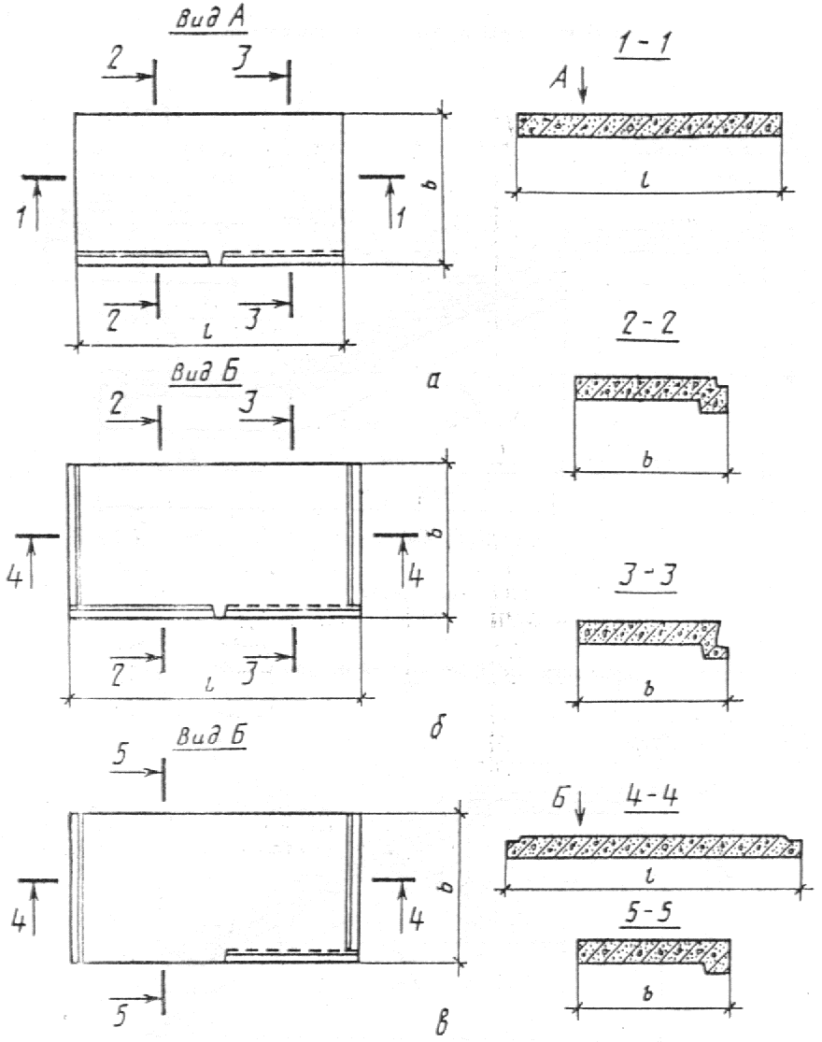
а ⎯ площадки длиной 2200 и 2800 мм; б ⎯ то же, длиной 2380 и 2980 мм;
в ⎯ конечная площадка
Черт. 4
2ЛП ⎯ ребристые для маршей типа ЛМ (черт. 5);
Площадка типа 2ЛП
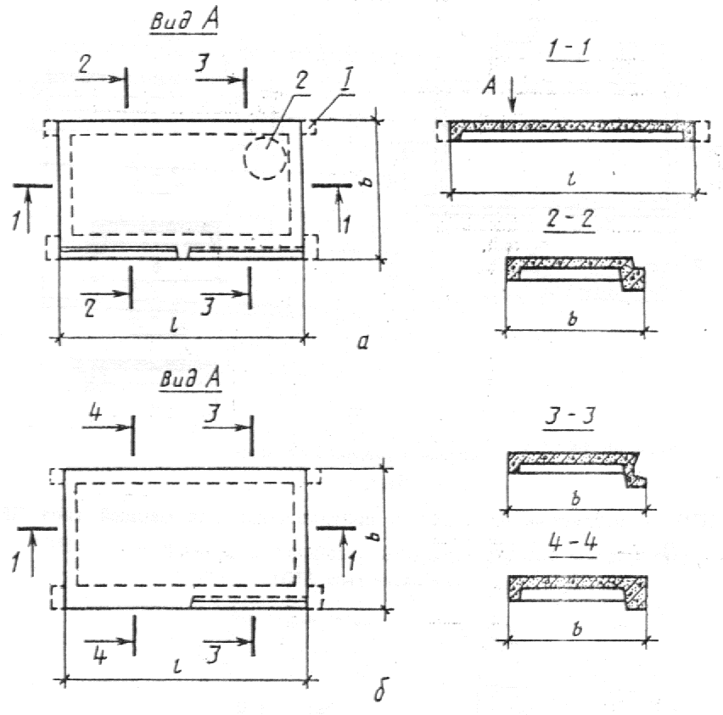
а ⎯ этажная или промежуточная площадка; б ⎯ конечная площадка; 1 ⎯ консоль для опирания площадки на кирпичную стену; 2 ⎯ отверстие для мусоропровода
Черт. 5
ЛПФ ⎯ ребристые для маршей типа ЛМФ (черт. 6);
Площадка типа ЛПФ
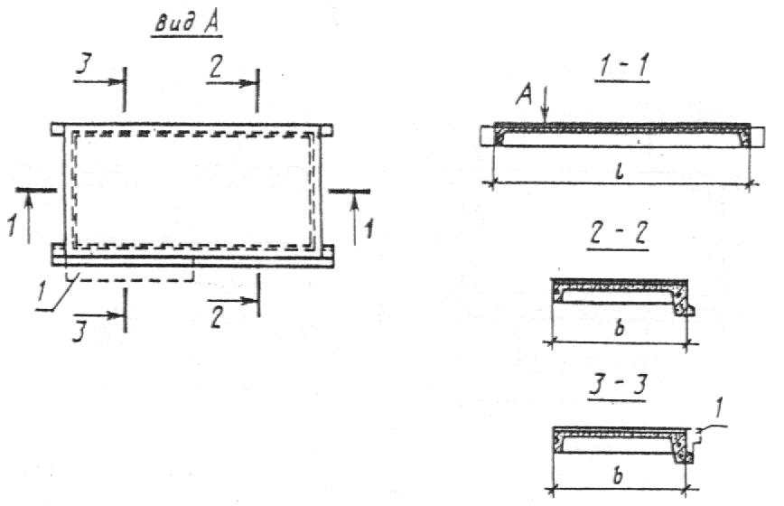
1 ⎯ консоль в конечной площадке
Черт. 6
ЛПП ⎯ ребристые площадки и полуплощадки для маршей типа ЛМП (черт. 7).
Площадка типа ЛПП
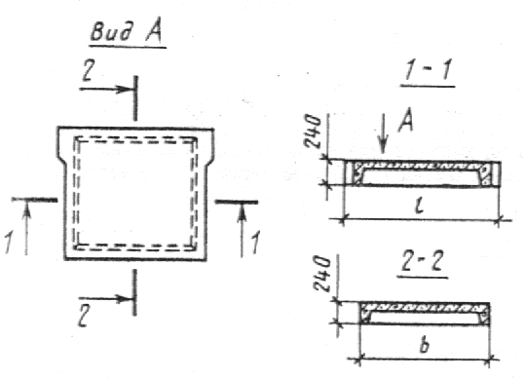
Черт. 7
1.3. Накладные проступи подразделяют на следующие типы:
1ЛН ⎯ для укладки на нижние и рядовые ступени маршей (черт. 8);
Накладная проступь типа 1ЛН
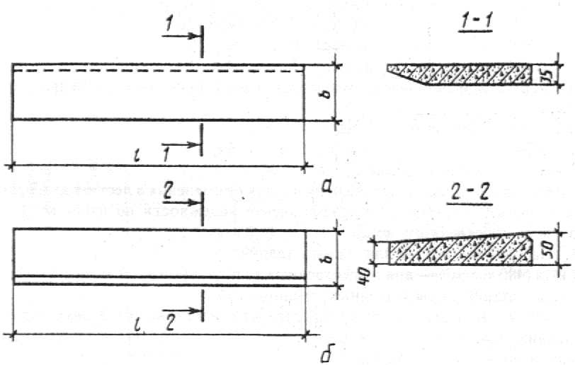
а ⎯ накладная проступь по серии 1.251.1⎯4, выпуск 1; б ⎯ то же, по серии 1.050.1⎯2, выпуск 1
Черт. 8
2ЛН ⎯ для укладки на площадки и верхние ступени маршей (черт. 9).

Накладная проступь типа 2ЛН
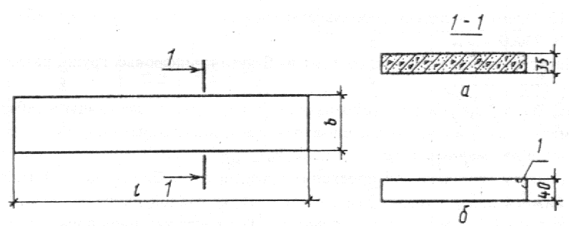

а ⎯ накладная проступь по серии 1.251.1⎯4, выпуск 1; б ⎯ то же, по серии 1.050.1⎯2, выпуск 1; 1 ⎯ скос для конечной проступи

Черт. 9
Элементы лестниц обозначают марками в соответствии с требованиями ГОСТ 23009.
Марка элементов лестниц состоит из буквенно-цифровых групп, разделенных дефисами
Пример условного обозначения (марки) марша типа ЛМ длиной 2720 мм, шириной 1050, высотой вертикальной проекции 1400 мм, под расчетную нагрузку 3,5 кПа (360 кгс/м²), из легкого бетона, с гладкой бетонной поверхностью:
ЛМ27.11.14-4Л
То же, марша типа ЛМФ длиной 4946 мм, шириной 1500 мм, высотой вертикальной проекции 2100 мм, под расчетную нагрузку 4,7 кПа (480 кгс/м²), из тяжелого бетона:
ЛМФ49.15.21-5
То же, марша типа ЛМП, длиной 5650 мм, шириной 1150 мм, высотой вертикальной проекции 1650 мм, под расчетную нагрузку 4,7 кПа (480 кгс/м²), из тяжелого бетона, с верхней удлиненной полуплощадкой:
ЛМП57.11.17-5-1
То же, площадки типа 1ЛП длиной 2980 мм, шириной 1300 мм, под расчётную нагрузку 3,5 кПа (360 кгс/м²), верхней, со шлифованной мозаичной поверхностью:
1ЛПЗО.13в-4-Ш
То же, площадки типа ЛПФ длиной 2500 мм, шириной 990 мм, под расчетную нагрузку 4,7 кПа (480 кгс/м²), с консолями, облицованные керамической плиткой:
ЛПФ25.10-5-кК
То же, накладной проступи типа 1ЛН длиной 1350 мм и шириной 320 мм со шлифованной мозаичной поверхностью:
1ЛН14.32-Ш
Примечание. Допускается принимать обозначения марок элементов лестниц в соответствии с рабочими чертежами конструкций до их пересмотра.
Деление зданий и сооружений по функциональной пожарной опасности
5.21* Здания и части зданий — помещения или группы помещений, функционально связанных между собой, по функциональной пожарной опасности подразделяются на классы в зависимости от способа их использования и от того, в какой мере безопасность людей в них в случае возникновения пожара находится под угрозой, с учетом их возраста, физического состояния, возможности пребывания в состоянии сна, вида основного функционального контингента и его количества:
Ф 1 Для постоянного проживания и временного (в том числе круглосуточного) пребывания людей (помещения в этих зданиях, как правило, используются круглосуточно, контингент людей в них может иметь различный возраст и физическое состояние, для этих зданий характерно наличие спальных помещений):
Ф 1.1 Детские дошкольные учреждения, специализированные дома престарелых и инвалидов (неквартирные), больницы, спальные корпуса школ-интернатов и детских учреждений;
Ф 1.2 Гостиницы, общежития, спальные корпуса санаториев и домов отдыха общего типа, кемпингов, мотелей и пансионатов;
Ф 1.3 Многоквартирные жилые дома;
Ф 1.4 Одноквартирные, в том числе блокированные жилые дома;
Ф 2 Зрелищные и культурно-просветительные учреждения (основные помещения в этих зданиях характерны массовым пребыванием посетителей в определенные периоды времени):
Ф 2.1 Театры, кинотеатры, концертные залы, клубы, цирки, спортивные сооружения с трибунами, библиотеки и другие учреждения с расчетным числом посадочных мест для посетителей в закрытых помещениях;
Ф 2.2 Музеи, выставки, танцевальные залы и другие подобные учреждения в закрытых помещениях;
Ф 2.3 Учреждения, указанные в Ф2.1, на открытом воздухе;
Ф 2.4 Учреждения, указанные в Ф2.2, на открытом воздухе;
Ф 3 Предприятия по обслуживанию населения (помещения этих предприятий характерны большей численностью посетителей, чем обслуживающего персонала):
Ф 3.1 Предприятия торговли;
Ф 3.2 Предприятия общественного питания;
Ф 3.3 Вокзалы;
Ф 3.4 Поликлиники и амбулатории;
Ф 3.5 Помещения для посетителей предприятий бытового и коммунального обслуживания (почт, сберегательных касс, транспортных агентств, юридических консультаций, нотариальных контор, прачечных, ателье по пошиву и ремонту обуви и одежды, химической чистки, парикмахерских и других подобных, в том числе ритуальных и культовых учреждений) с нерасчетным числом посадочных мест для посетителей;
Ф 3.6 Физкультурно-оздоровительные комплексы и спортивно-тренировочные учреждения без трибун для зрителей, бытовые помещения, бани;
Ф 4 Учебные заведения, научные и проектные организации, учреждения управления (помещения в этих зданиях используются в течение суток некоторое время, в них находится, как правило, постоянный, привыкший к местным условиям контингент людей определенного возраста и физического состояния):
Ф 4.1 Школы, внешкольные учебные заведения, средние специальные учебные заведения, профессионально-технические училища;
Ф 4.2 Высшие учебные заведения, учреждения повышения квалификации;
Ф 4.3 Учреждения органов управления, проектно-конструкторские организации, информационные и редакционно-издательские организации, научно-исследовательские организации, банки, конторы, офисы;
Ф 4.4 Пожарные депо;
Ф 5 Производственные и складские здания, сооружения и помещения (для помещений этого класса характерно наличие постоянного контингента работающих, в том числе круглосуточно):
Ф 5.1 Производственные здания и сооружения, производственные и лабораторные помещения, мастерские;
Ф 5.2 Складские здания и сооружения, стоянки для автомобилей без технического обслуживания и ремонта, книгохранилища, архивы, складские помещения;
Ф 5.3 Сельскохозяйственные здания.
Производственные и складские здания и помещения по взрывопожарной и пожарной опасности в зависимости от количества и пожаровзрывоопасных свойств находящихся (обращающихся) в них веществ и материалов с учетом особенностей технологических процессов размещаемых в них производств подразделяются на категории согласно НПБ 105.
Производственные и складские помещения, в том числе лаборатории и мастерские в зданиях классов Ф1, Ф2, Ф3 и Ф4, относятся к классу Ф5.

ЛЕСТНИЦЫ И ЛЕСТНИЧНЫЕ КЛЕТКИ( по СНиП 21-01-97 Пожарная безопасность зданий и сооружений)

5.15* Лестницы и лестничные клетки, предназначенные для эвакуации, подразделяются на лестницы типов:
1 — внутренние, размещаемые в лестничных клетках;
2 — внутренние открытые;
3 — наружные открытые;
обычные лестничные клетки типов:
Л1 — с остекленными или открытыми проемами в наружных стенах на каждом этаже;
Л2 — с естественным освещением через остекленные или открытые проемы в покрытии;
незадымляемые лестничные клетки типов:
Н1 — с входом в лестничную клетку с этажа через наружную воздушную зону по открытым переходам, при этом должна быть обеспечена незадымляемость перехода через воздушную зону;
Н2 — с подпором воздуха в лестничную клетку при пожаре;
Н3 — с входом в лестничную клетку с этажа через тамбур-шлюз с подпором воздуха (постоянным или при пожаре).
5.15* (Измененная редакция, Изм. № 1)
5.16 Для обеспечения тушения пожара и спасательных работ предусматриваются пожарные лестницы типов:
П1 — вертикальные;
П2 — маршевые с уклоном не более 6:1.

ЭВАКУАЦИЯ ПО ЛЕСТНИЦАМ И ЛЕСТНИЧНЫМ КЛЕТКАМ

6.29 Ширина марша лестницы, предназначенной для эвакуации людей, в том числе расположенной в лестничной клетке, должна быть не менее расчетной или не менее ширины любого эвакуационного выхода (двери) на нее, но, как правило, не менее:
а) 1,35 м — для зданий класса Ф1.1;
б) 1,2 м — для зданий с числом людей, находящихся на любом этаже, кроме первого, более 200 чел.;
в) 0,7 м — для лестниц, ведущих к одиночным рабочим местам;
г) 0,9 м — для всех остальных случаев.
6.30* Уклон лестниц на путях эвакуации должен быть, как правило, не более 1:1; ширина проступи — как правило, не менее 25 см, а высота ступени — не более 22 см.
Уклон открытых лестниц для прохода к одиночным рабочим местам допускается увеличивать до 2:1.
Допускается уменьшать ширину проступи криволинейных парадных лестниц в узкой части до 22 см; ширину проступи лестниц, ведущих только к помещениям (кроме помещений класса Ф5 категорий А и Б) с общим числом рабочих мест не более 15 чел. — до 12 см.
Лестницы 3-го типа следует выполнять из негорючих материалов и размещать, как правило, у глухих (без световых проемов) частей стен класса не ниже К1 с пределом огнестойкости не ниже RЕI 30. Эти лестницы должны иметь площадки на уровне эвакуационных выходов, ограждения высотой 1,2 м и располагаться на расстоянии не менее 1 м от оконных проемов.
Лестницы 2-го типа должны соответствовать требованиям, установленным для маршей и площадок лестниц в лестничных клетках.
6.30* (Измененная редакция, Изм. № 2)
6.31* Ширина лестничных площадок должна быть не менее ширины марша, а перед входами в лифты с распашными дверями — не менее суммы ширины марша и половины ширины двери лифта, но не менее 1,6 м.
Промежуточные площадки в прямом марше лестницы должны иметь длину не менее 1 м.
Двери, выходящие на лестничную клетку, в открытом положении не должны уменьшать расчетную ширину лестничных площадок и маршей.
6.31* (Измененная редакция, Изм. № 2)
6.32* В лестничных клетках не допускается размещать трубопроводы с горючими газами и жидкостями, встроенные шкафы, кроме шкафов для коммуникаций и пожарных кранов, открыто проложенные электрические кабели и провода (за исключением электропроводки для слаботочных устройств) для освещения коридоров и лестничных клеток, предусматривать выходы из грузовых лифтов и грузовых подъемников, а также размещать оборудование, выступающее из плоскости стен на высоте до 2,2 м от поверхности проступей и площадок лестниц.
В зданиях высотой до 28 м включительно в обычных лестничных клетках допускается предусматривать мусоропроводы и электропроводку для освещения помещений.
В объеме обычных лестничных клеток не допускается встраивать помещения любого назначения, кроме помещения охраны.
Под маршами первого, цокольного или подвального этажа допускается размещение узлов управления отоплением, водомерных узлов и электрических вводно-распределительных устройств.
В незадымляемых лестничных клетках допускается предусматривать только приборы отопления.
6.32* (Измененная редакция, Изм. № 2)
6.33* В объеме лестничных клеток, кроме незадымляемых, допускается размещать не более двух пассажирских лифтов, опускающиеся ниже первого этажа, с ограждающими конструкциями лифтовых шахт из негорючих материалов с ненормируемыми пределами огнестойкости.
Лифтовые шахты, размещаемые вне зданий, допускается ограждать конструкциями из негорючих материалов с ненормируемыми пределами огнестойкости.
6.33* (Измененная редакция, Изм. № 2)
6.34* Лестничные клетки должны иметь выход наружу на прилегающую к зданию территорию непосредственно или через вестибюль, отделенный от примыкающих коридоров перегородками с дверями. При устройстве эвакуационных выходов из двух лестничных клеток через общий вестибюль одна из них, кроме выхода в вестибюль должна иметь выход непосредственно наружу.
Лестничные клетки типа Н1 должны иметь выход только непосредственно наружу.
6.34* (Измененная редакция, Изм. № 1)
6.35 Лестничные клетки, за исключением лестничных клеток типа Л2, как правило, должны иметь световые проемы площадью не менее 1,2 м² в наружных стенах на каждом этаже.
Допускается предусматривать не более 50 % внутренних лестничных клеток, предназначенных для эвакуации, без световых проемов в зданиях:
классов Ф2, Ф3 и Ф4 — типа Н2 или Н3 с подпором воздуха при пожаре;
класса Ф5 категории В высотой до 28 м, а категорий Г и Д независимо от высоты здания — типа Н3 с подпором воздуха при пожаре.
Лестничные клетки типа Л2 должны иметь в покрытии световые проемы площадью не менее 4 м² с просветом между маршами шириной не менее 0,7 м или световую шахту на всю высоту лестничной клетки с площадью горизонтального сечения не менее 2 м².
6.36 Противодымная защита лестничных клеток типов Н2 и Н3 должна предусматриваться в соответствии со СНиП 2.04.05. При необходимости лестничные клетки типа Н2 следует разделять по высоте на отсеки глухими противопожарными перегородками 1-го типа с переходом между отсеками вне объема лестничной клетки.
Окна в лестничных клетках типа Н2 должны быть неоткрывающимися.
6.37* Незадымляемость переходов через наружную воздушную зону, ведущих к незадымляемым лестничным клеткам типа Н1, должна быть обеспечена их конструктивными и объемно-планировочными решениями. Эти переходы должны быть открытыми, и как правило, не должны располагаться во внутренних углах здания.
При примыкании одной части наружной стены здания к другой под углом менее 135° необходимо, чтобы расстояние по горизонтали от ближайшего дверного проема в наружной воздушной зоне до вершины внутреннего угла наружной стены было не менее 4м; это расстояние может быть уменьшено до величины выступа наружной стены; данное требование не распространяется на переходы, расположенные во внутренних углах 135° и более, а также на выступ стены величиной не более 1,2 м.
Между дверными проемами воздушной зоны и ближайшим окном помещения ширина простенка должна быть не менее 2 м.
Переходы должны иметь ширину не менее 1,2 м с высотой ограждения 1,2 м, ширина простенка между дверными проемами в наружной воздушной зоне должна быть не менее 1,2 м.
6.37* (Измененная редакция, Изм. № 1)
6.38 Лестничные клетки типа Л1 могут предусматриваться в зданиях всех классов функциональной пожарной опасности высотой до 28 м; при этом в зданиях класса Ф5 категорий А и Б выходы в поэтажный коридор из помещений категорий А и Б должны предусматриваться через тамбур-шлюзы с постоянным подпором воздуха.
6.39* Лестничные клетки типа Л2 допускается предусматривать в зданиях I, II и III степеней огнестойкости классов конструктивной пожарной опасности С0 и С1 и функциональной пожарной опасности Ф1, Ф2, Ф3 и Ф4 высотой, как правило, не более 9 м. Допускается увеличивать высоту зданий до 12 м при автоматическом открывании верхнего светового проема при пожаре и при устройстве в зданиях класса Ф1.3 автоматической пожарной сигнализации или автономных пожарных извещателей.
При этом:
в зданиях классов Ф2, Ф3 и Ф4 таких лестниц должно быть не более 50 %, остальные должны иметь световые проемы в наружных стенах на каждом этаже;
в зданиях класса Ф1.3 секционного типа в каждой квартире, расположенной выше 4 м, следует предусматривать аварийный выход по 6.20.
6.40* В зданиях высотой более 28 м, а также в зданиях класса Ф5 категорий А и Б следует предусматривать незадымляемые лестничные клетки, как правило, типа Н1.
Допускается:
в зданиях класса Ф1.3 коридорного типа предусматривать не более 50 % лестничных клеток типа Н2;
в зданиях классов Ф1.1, Ф1.2, Ф2, Ф3 и Ф4 предусматривать не более 50 % лестничных клеток типа Н2 или Н3 с подпором воздуха при пожаре;
в зданиях класса Ф5 категорий А и Б предусматривать лестничные клетки типов Н2 и Н3 с естественным освещением и постоянным подпором воздуха;
в зданиях класса Ф5 категории В предусматривать лестничные клетки типа Н2 или Н3 с подпором воздуха при пожаре;
в зданиях класса Ф5 категорий Г и Д предусматривать лестничные клетки типа Н2 или Н3 с подпором воздуха при пожаре, а также лестничные клетки типа Л1 с разделением их глухой противопожарной перегородкой через каждые 20 м по высоте и с переходом из одной части лестничной клетки в другую вне объема лестничной клетки.
6.39*-6.40* (Измененная редакция, Изм. № 1)
6.41 В зданиях с незадымляемыми лестничными клетками следует предусматривать противодымную защиту общих коридоров, вестибюлей, холлов и фойе.
6.42* Исключен. (Изменение № 2).
6.43 В зданиях I и II степеней огнестойкости класса С0 допускается предусматривать лестницы 2-го типа из вестибюля до второго этажа с учетом требований 7.24.
6.44 В зданиях высотой не более 28 м классов функциональной пожарной опасности Ф1.2, Ф2, Ф3, Ф4 I и II степеней огнестойкости и конструктивной пожарной опасности С0 допускается применять лестницы 2-го типа, соединяющие более двух этажей, при наличии эвакуационных лестничных клеток, требуемых нормами, и при соблюдении требований 7.25.
6.45 Эскалаторы следует предусматривать в соответствии с требованиями, установленными для лестниц 2-го типа.

